Uitslag sociale veiligheid WMKPO leerlingen november 2021
Eenmaal per jaar nemen wij bij de leerlingen van groep 6-8 de sociale veiligheid WMKPO af. Deze heeft plaatsgevonden in mei 2021. Door de coronaperiode hebben we besloten deze nogmaals af te nemen om de sociale veiligheid te monitoren.. Hiermee willen we kijken wat de leerlingen van de Julianaschool nodig hebben om ons onderwijs zo fijn en veilig mogelijk te maken.
Een veilige omgeving is een voorwaarde voor leerlingen om te kunnen leren en zich te kunnen ontwikkelen. Dit betekent dat kinderen de ruimte moeten krijgen om te mogen ontdekken waar grenzen liggen, om fouten te maken, maar ook om te leren verantwoordelijkheid te nemen en daarop te worden aangesproken. Voor leerlingen is de school niet alleen de plek waar ze lesstof leren, maar ook de plek waar zij leeftijdsgenoten ontmoeten en waar zij kennismaken met de samenleving en verschillen in normen, waarden en omgangsvormen.
De wet Veiligheid op school verplicht school om te zorgen voor de sociale veiligheid van alle leerlingen. Een belangrijk onderdeel van deze wet is verplichte monitoring. Daarmee houden we zicht op de veiligheidsbeleving van de leerlingen. De inspectie houdt toezicht op deze monitoring.
De vragenlijst die we gebruiken voor deze monitoring is betrouwbaar en levert valide gegevens. De antwoorden van de vragenlijst moet antwoord geven op de volgende vragen:
- Hoe ervaren leerlingen de sociale veiligheid op school?
- Hebben leerlingen te maken met aantasting van de sociale veiligheid, zoals door pesten, geweld, discriminatie, et cetera?
- Hoe is het gesteld met het welbevinden van leerlingen op school?

De norm is door de school ingesteld op 3,00. We gaan ervan uit, dat een verschil van meer dan 0,50 op de benchmark een significant verschil is. Een sterk punt is een punt dat boven de 3,50 scoort. Een mogelijk verbeterpunt is een punt dat beneden de 3,00 scoort.
Uitslag nov 2021
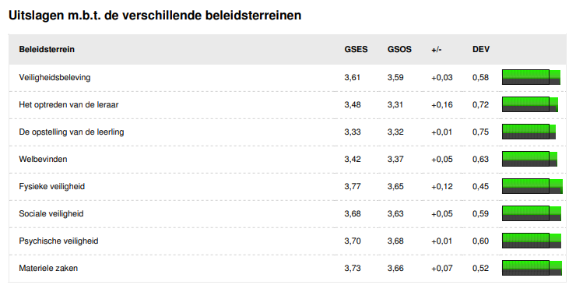

Uitslag mei 2021
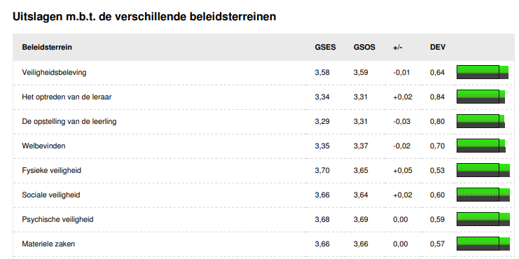

Conclusie:
We scoren we op alle gebieden een ruime voldoende. Er zijn geen significante grote verschillen waarneembaar. De kinderen waarderen de school met een
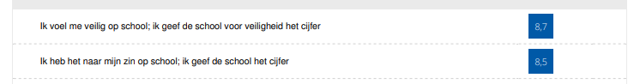

Dit betekent dat we doorgaan met het ingezette beleid waarbij we gebruik zullen maken van rots en water, leerpleincoaching, interventies middels ons leerlingvolgsysteem ‘zien’.

